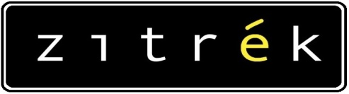

Набор пневмоинструмента Zitrek 5PCS 5 предметов (краскораспылитель с верхним бачком)

ОПИСАНИЕ
Набор пневмоинструмента 5 предметов предназначен для лакокрасочных работ, продувки загрязненных поверхностей сжатым воздухом, подкачки шин, нагнетания технических растворов и вязких жидкостей. Корпуса изготовлены из металла, что позволяет добиться высокой надежности и длительного срока службы. Также стоит отметить большой рабочий ресурс и возможность длительной работы без остановки.
В наборе: краскораспылитель, пневмопистолет, шланг, пистолет для накачки с манометром, пистолет для вязких жидкостей.
КОМПЛЕКТАЦИЯ:
Наборы аксессуаров для сжатого воздуха Zitrek 5PCS 5 включают в себя наиболее востребованные инструменты, предназначенные для использования с компрессором в быту:

Краскораспылитель с верхним бачком

Продувочный пистолет
Моющий пистолет
Пистолет для подкачки
Шланг воздушный спиральный

Инструмент для непрофессионального использования!
Используйте краскораспылитель строго по назначению!

КРАСКОРАСПЫЛИТЕЛЬ
Краскораспылитель с верхним бачком
Краскораспылитель предназначен для нанесения лакокрасочных материалов .
Сопло | 1,5 мм
Рабочее давление | 4-5 бар
Расположение бачка | Верхнее
Объем бачка | 500 мл
Расход воздуха | 75-280 л/мин
Расход ЛКМ | 110-230 мл/мин
Соединение | Байонетная гайка / Быстросъемное соединеник

Простой и надежный краскораспылитель из алюминиевого сплава прекрасно подходит для выполнения всех типов окрасочных работ по металлу, пластику, дереву, коже, керамике и пр.
Не использовать составы содержащие абразивы, кислоты, бензин, а также составы, содержащие дихлорэтан!

1.1 Подготовка и порядок работы
Для достижения наилучшего результата следует выполнять следующие требования:
1.1.1 Краскораспылитель перед поставкой обрабатывают антикоррозионным раствором, поэтому перед вводом в эксплуатацию его необходимо промыть растворителем;
1.1.2 Проверить прочность затяжки всех резьбовых соединений;
1.1.3 По возможности использовать магистраль подачи воздуха диаметром не менее 8 мм;
1.1.4 Убедитесь в том, что подаваемый воздух очищен от водомасляного конденсата, воды, масла и др. загрязнений при помощи фильтров и сепараторов
(влагомаслоотделителей).
1.1.5 Фильтруйте краску перед использованием;
1.1.6 Вязкость краски - следуйте рекомендациям производителя краски;
1.1.7 Следите по манометру, входное давление должно находиться в пределах 2-4 атм.;
1.1.8 Расстояние от сопла пистолета до окрашиваемой поверхности 110-250 мм;
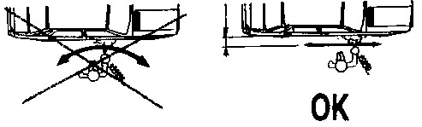
1.1.9 Струя краски должна быть постоянно перпендикулярна окрашиваемой поверхности, краска должна наноситься горизонтальными движениями. Любое нарушение этих условий ведет не равномерному окрашиванию (см. рис 1).
Рис.1 Положение оператора и направление движения краскопультом
1.1.10 Форма факела должна соответствовать поз. С (см. рис.2).
А - низкое давление, густая краска, излишек продукта;
В - высокое давление, низкая вязкость краски, недостаточное количество продукта; С – нормально.

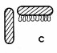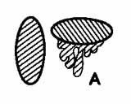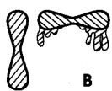

Рис.2 Форма полученного пятна

1.2. Меры безопасности
Для обеспечения безопасности работы с краскораспылителем необходимо соблюдать следующие меры безопасности:
1.2.1 К работе с краскораспылителем должны допускаться лица, ознакомленные с настоящей инструкцией, обеспеченные спецодеждой и другими средствами индивидуальной защиты (респираторы, ботинки, перчатки);
1.2.2 Краскораспылитель должен быть соединен с линией сжатого воздуха (компрессором) посредством гибкого шланга, выдерживающим условное давление не менее 6 атм;
1.2.3 Воздушный шланг в местах соединений должен быть прочно закреплен во избежание срыва под давлением воздуха;
1.2.4 Давление сжатого воздуха на распыление должно контролироваться по манометру, установленному на линии подачи воздуха в краскораспылитель. Его величина не должна превышать рекомендуемых значений;
1.2.5 Запрещается направлять краскораспылитель на себя или других людей. Перед каждым ремонтом краскораспылитель должен быть отключен от линии подачи воздуха; 1.2.6 При окраске вблизи изделий не должно быть источников легкого воспламенения
(открытое пламя, зажженная сигарета, взрыво-незащищенные лампы и т. д.);
1.2.7 Не направляйте струю из краскораспылителя на людей и животных;
1.2.8 Не превышайте установленных значений давления;
1.2.9 Перед разборкой и промывкой оборудования отсоедините краскораспылитель от системы сжатого воздуха;
1.2.10 Не используйте растворители на основе дихлорэтана (этилтрихлорид и т.п.), кислоты и щелочи, могущие вступить в химическую реакцию с материалом краскораспылителя;
1.2.11 Все работы внутри помещений должны проводиться в окрасочных камерах или на рабочих местах, оборудованных местной вытяжной вентиляцией;
1.2.12 При работе следует соблюдать все установленные правила по технике безопасности, охране труда и противопожарной защите, регламентируемые требованиями ГОСТ 12. 3. 002-75, типовых правил пожарной безопасности для промышленных предприятий, утвержденных ГУПО МВД, санитарных правил при окрасочных работах с применением ручных распылителей, утвержденных Минздравом.

1.3. Техническое обслуживание
1.3.1 После прекращения работы краскораспылитель и его внутренние каналы, соприкасающиеся с ЛКМ, необходимо тщательно промыть растворителем; Воздушную головку промыть растворителем и очистить кисточкой или щеточкой.
Недопустимо весь краскораспылитель погружать в растворитель;
1.3.2 Загрязненные отверстия воздушной головки прочищать только неметаллическими предметами;
1.3.3 Подвижные части слегка смазывать.

1.4. Возможные неисправности и способы их устранения
Перечень возможных неисправностей, их причин и способов устранения указан в таблице:
п/п | Неисправности | Вероятные причины | Способы устранения
1 | Подтекание ЛКМ из сопла при не нажатом курке. | Засорилось отверстие сопла.  Износ наконечника иглы. | Промыть и прочистить отверстие сопла.  Заменить иглу.
2 | Подтекание ЛКМ через сальник запорной иглы. | Сильный износ сальника. | Подтянуть или заменить сальник.
3 | При распылении наблюдается пульсация в факеле. | В верхнем стакане слишком мало ЛКМ, плохо затянуты головка или сопло. | Залить ЛКМ в стакан, затянуть головку и сопло.
4 | При распылении факел имеет искаженную форму (отпечаток в виде капли, восьмерки) | Загрязнился кольцевой зазор воздушной головки, загрязнились боковые отверстия воздушной головки. | Прочистить отверстия воздушной головки.
5 | При распылении на поверхность попадают капли ЛКМ. | Загрязнились отверстия воздушной головки, отверстие сопла. | Прочистить отверстия головки и сопла.
6 | При распылении наблюдается прохождение пузырьков воздуха в стакане, ЛКМ «кипит». | Воздух поступает в стакан через каналы краски.  Неплотно затянуто сопло. | Затянуть сопло.
ПРОДУВОЧНЫЙ ПИСТОЛЕТ

2.1. Назначение и применение
Предназначен для продувочных работ сжатым воздухом;

2.2. Технические характеристики
Рабочее давление | 2-8 атм
Расход воздуха | 400 л/мин
Соединение | Байонетная гайка (тип 47А) / Быстросъемное (тип 113)

2.3 Подготовка и порядок работы
Подсоедините пистолет к воздушной линии, нажмите на курок в сторону рукоятки (поз.4, см. рис 5). Воздушный поток регулируется ходом курка. При отпускании курка воздух перекрывается автоматически под действием возвратной пружины.
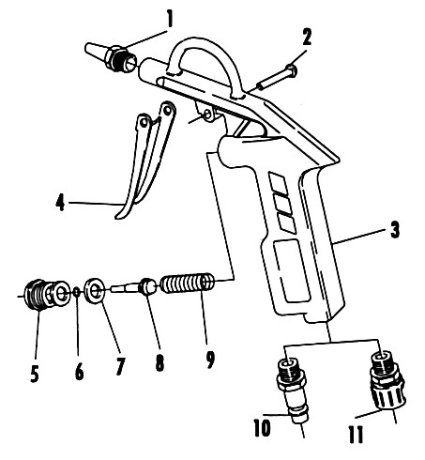
Рис. 5. Деталировка продувочного пистолета
- Сопло
- Шплинт
- Корпус
- Курок
- Фитинг
- Кольцо уплотнительное
- Кольцо уплотнительное
- Шток
- Пружина
- Быстросъем 113 ¼”М
- Байонет 47А ¼”

2.4. Меры безопасности
- Отсоединяйте, перекрывайте подачу воздуха при подключении инструментов;
- Не направляйте струю воздуха (воздушную смесь) из пистолета на людей и животных;
- Не разбирайте и не вносите конструктивные изменения в оборудование;
- Используйте очищенный от водомасляного конденсата и примесей воздух;
- Храните воздушные пистолеты в недоступном для детей месте;
- Не превышайте максимального давления указанного для пистолета;
- Используйте воздушный пистолет только по назначению;
- Используйте только исправные фитинги и шланги;
- При продувке используйте индивидуальные средства защиты лица, рук, органов дыхания.
МОЮЩИЙ ПИСТОЛЕТ

3.1. Назначение и применение
Предназначен для распыления жидкостей на водной основе;

3.2. Технические характеристики
Рабочее давление | 2-4 атм
Расход воздуха | 200-400 л/мин
Соединение | Байонетная гайка / Быстросъемное

3.3 Подготовка и порядок работы
Наполните бачок (15, см. рис.6), прикрутите его на пистолет (7), затем подсоедините воздушный шланг к входному коннектору (3). Убедитесь, что кольцевая гайка (1) плотно завинчена. При нажатии рычага (8) идет расход воздуха и жидкости. Поворотом кольцевой гайки (1) установите требуемый поток, затем зафиксируйте гайку при помощи стопорной гайки (2).

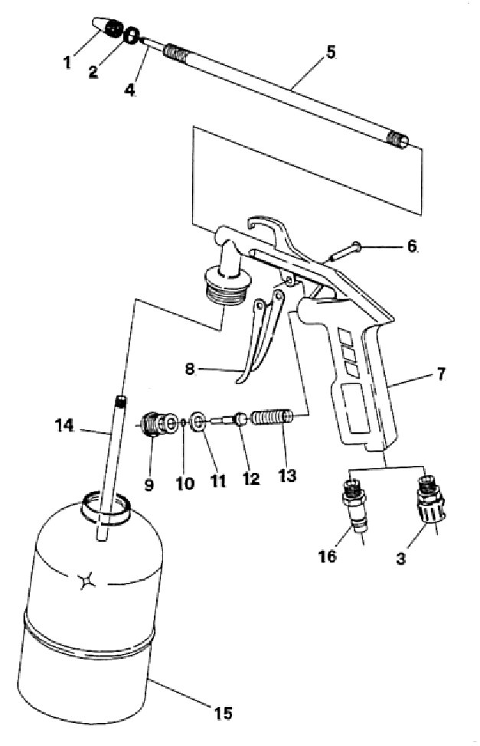
Рис.6 Деталировка моющего пистолета
- Кольцевая гайка
- Стопорная гайка
- Байонет 47а ¼”
- Воздушный патрубок
- Удлинитель сопла
- Шплинт
- Корпус
- Курок
- Фитинг
- Кольцо уплотнительное
- Кольцо уплотнительное
- Шток
- Пружина
- Всасывающий патрубок
- Бачок
- Быстросъем 113 ¼’М

3.4. Меры безопасности
- Используйте только экологически утилизируемые жидкости. Храните пистолет в недоступном для детей месте;
- Не используйте моющий пистолет, если давление превышает 9 бар;
- Не используйте едкие и воспламеняющиеся жидкости;
- Не направляйте пистолет на людей и животных;
- Используйте пистолет только по назначению;
- При продувке используйте индивидуальные средства защиты лица, рук, органов дыхания.
ПИСТОЛЕТ ДЛЯ ПОДКАЧКИ ШИН

4.1. Назначение и применение
Предназначен для подкачки и проверки давления в автомобильных, велосипедных и прочих шинах с подходящим соединением.

4.2. Технические характеристики
Максимальное давление | 8 атм
Соединение | Байонетная гайка / Быстросъемное

4.3 Подготовка и порядок работы
Подсоедините воздушный шланг к пистолету (4, см. рис.7). Для того, чтобы накачать шину или проверить давление установите наконечник шланга (1) в клапан колеса и нажмите рычаг (2), который расположен на конце шланга (1). Проверьте показания давления по манометру. Для того, чтобы накачать шину нажмите рычаг (3), и проконтролируйте давление сжатого воздуха . Повторите эту операцию несколько раз, чтобы достичь требуемого давления. Для того, чтобы спустить воздух и понизить давление ,отпустите рычаг (3) и нажмите кнопку (5) большим пальцем.
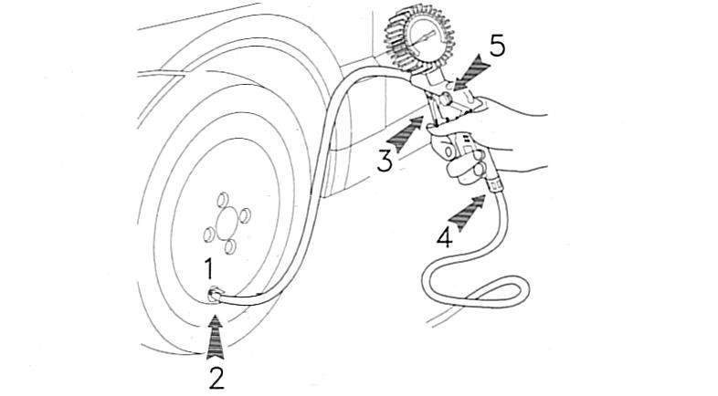
Рис. 7 Использование пистолета для подкачки шин

4.4. Меры безопасности
- Отсоединяйте, перекрывайте подачу воздуха при подключении инструментов;
- Не направляйте струю воздуха (воздушную смесь) из пистолета на людей и животных;
- Не разбирайте и не вносите конструктивные изменения в оборудование;
- Используйте очищенный от водомасляного конденсата и примесей воздух;
- Храните воздушные пистолеты в недоступном для детей месте;
- Не превышайте максимального давления указанного для пистолета;
- Используйте воздушный пистолет только по назначению;
- Используйте только исправные фитинги и шланги;
- Используйте индивидуальные средства защиты лица, рук, органов дыхания.

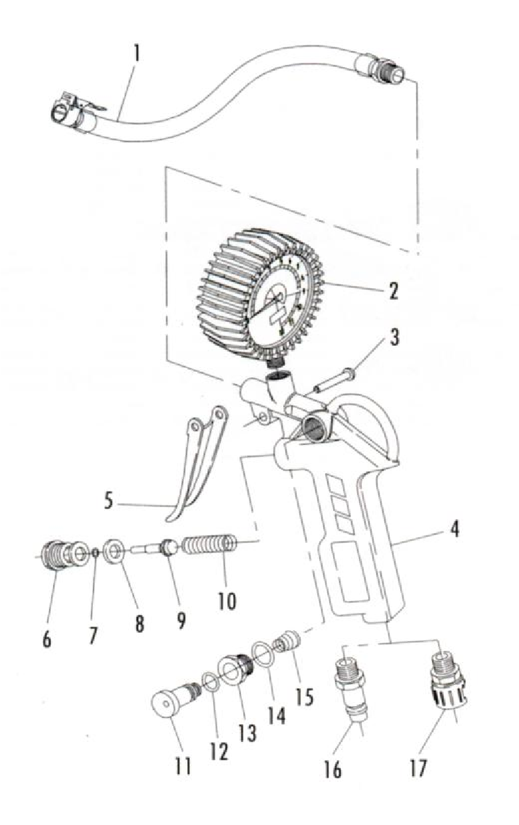
- Рис. 8 Деталировка пистолета для подкачки шин

1.Шланг с наконечником
2.Манометр
3.Шплинт
4.Корпус 5.Курок
6.Фитинг
  - Кольцо уплотнительное
  - Кольцо уплотнительное
  - Шток
  - Пружина
  - Кнопка
  - Кольцо уплотнительное 13. Фитинг
  - Кольцо уплотнительное
  - Пружина
  - Переходник 113 ¼
  - Переходник 47 A 1/4

ШЛАНГ ВОЗДУШНЫЙ СПИРАЛЬНЫЙ

5.1 Назначение и применение
Воздушный шланг предназначен для соединения пневмоинструмента с компрессором. В зависимости от выбранного набора, поставляется с установленными соединениями типа байонет или быстросъем.

5.2. Технические характеристики
Максимальное давление | 10 атм
Длина | 5 м
Диаметр | 5 мм (внутренний), 8 мм (внешний)
Температурный режим | -40 - +90 гр.ц.
Соединение | Байонетное, Быстросъемное

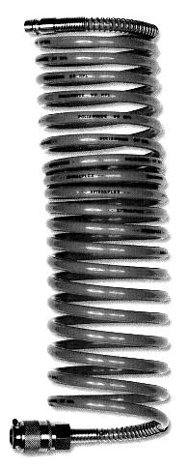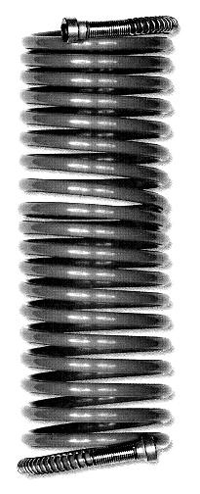
Рис. 9 Шланг воздушный спиральный

5.3. Меры безопасности
- Отсоединяйте, перекрывайте подачу воздуха при подключении инструментов;
- Не превышайте максимального давления указанного для шлангов;
- Не подвергайте шланги излишне высокой и низкой температуре;
- Не направляйте струю воздуха из шлангов на людей и животных;
- Используйте шланги только по назначению;
- Не используйте шланги для перекачки агрессивных и ядовитых сред: кислоты и т.д.; • Не располагайте шланги рядом с режущим и вращающимся инструментом;
- Не перегибайте и не перекручивайте шланги.

ГАРАНТИЙНОЕ ОБСЛУЖИВАНИЕ

Гарантийный срок эксплуатации: 12 календарных месяцев начиная с момента продажи.
Гарантийные обязательства отражены в Гарантийном талоне, который является неотъемлемой частью изделия.
ВНИМАНИЕ! Не заполненный гарантийный талон – НЕДЕЙСТВИТЕЛЕН!

Перечень сервисных центров Вы можете посмотреть на сайте:
https://z3k.ru/service/

Перейти по ссылке можно отсканировав QR код:

